Castillo: "La Iglesia que nació del Evangelio, y que ahora estamos viendo en la vida del papa Francisco, es la Iglesia que va a cambiar"
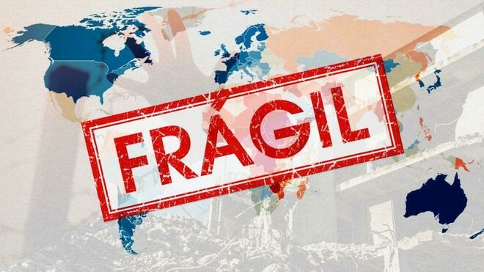
Fragilidad

"La Iglesia que se estancó – y estancada sigue – en el pensamiento, la moral y las ceremonias anteriores a la Modernidad, esa Iglesia se hunde y ahí se queda, atascada en unas ideas, unos deberes y unas ceremonias, que casi nadie entiende y a casi nadie le interesan"

"No tiene más remedio. Ni le queda otra salida. La Iglesia que tenemos ahora, tal como está, no puede durar mucho"
17.11.2019 José María Castillo
No digo que la Iglesia debe cambiar o tiene que cambiar. Lo que digo es que la Iglesia va a cambiar. Porque no tiene más remedio. Ni le queda otra salida. La Iglesia que tenemos ahora, tal como está, no puede durar mucho.
Cada día hay menos sacerdotes, menos religiosos, menos vocaciones para los seminarios y los conventos. Y cada día también más parroquias sin cura, más fieles si misa y más gente sin sacramentos. Y lo que es más preocupante: gran parte del clero ha perdido su prestigio y su credibilidad. Los escándalos eclesiásticos no cesan ni ya es posible seguir ocultándolos.
Además, todo esto va en aumento. Ni parece que sea una crisis pasajera. A la vista de estos hechos, y con un clero joven, que se aferra al integrismo tradicional de tiempos pasados, ¿qué Iglesia tendrán - los que la vean - dentro de veinte o treinta años? Y lo peor de todo es que no parece que esto tenga vuelta atrás. Lo cual es motivo de preocupación para mucha gente, que no ve futuro en esta Iglesia que tenemos.

Cuanto peor, mejor. Y me explico
Pues bien, estando así las cosas y por más extraño que parezca, mi punto de vista es que todo esto no debe ser motivo de pesimismo alguno. Todo lo contrario. Estoy convencido de que, en este asunto concreto, cuanto peor, mejor. Y me explico.
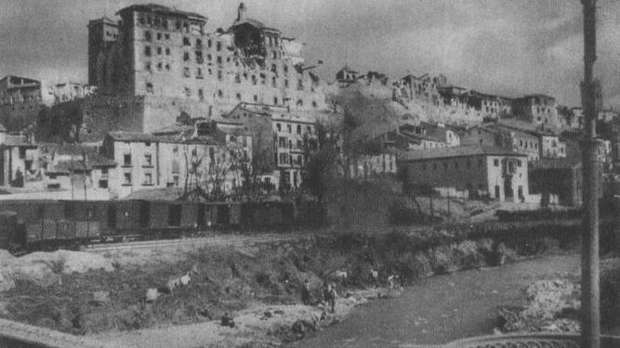
El Seminario de Teruel, en ruinas tras la Guerra Civil Agencias
Los últimos siglos, desde el Renacimiento hasta el día de hoy, nos están demostrado que los cambios en la Iglesia se vienen produciendo contra la voluntad de los clérigos, Porque la sociedad ya no tolera ciertas cosas que clérigos y monjas se empeñaban en mantener ocultas. Es la “cultura” – y no el “clero” – el motor del cambio.
Más aún, como bien ha dicho el profesor Frédédir Lenoir, la gran paradoja, la ironía suprema de la Historia, es que el surgimiento moderno de la laicidad (no del laicismo), los derechos humanos, la libertad de conciencia, todo lo bueno que surgió en los siglos XVI, XVII y XVIII contra la voluntad de los clérigos, se produjo a través del recurso implícito y explícito al mensaje original del Evangelio. Dicho más claramente, lo que obliga a la Iglesia a cambiar no brota de las sacristías, ni de los palacios episcopales. Brota del humanismo, que ya no tolera atrocidades como la Inquisición, la condena de Galileo, los Estados totalitarios o sistemas que imponen las desigualdades entre mujeres y hombres, desprecian a los extranjeros, a homosexuales o a los colegios que no imponen la asignatura de religión.
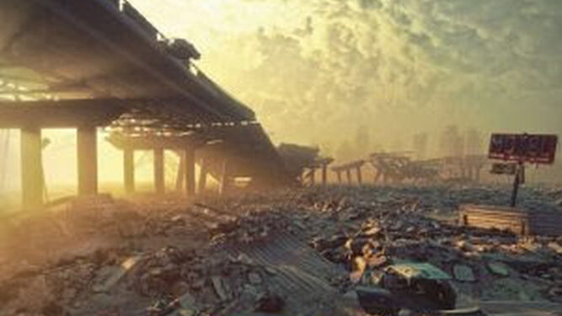
Tiempos de crisis

La Iglesia se estancó, y estancada sigue
La Iglesia que se estancó – y estancada sigue – en el pensamiento, la moral y las ceremonias anteriores a la Modernidad, esa Iglesia se hunde y ahí se queda, atascada en unas ideas, unos deberes y unas ceremonias, que casi nadie entiende y a casi nadie le interesan. ¿Tiene eso algún futuro? El que lo vea así, que siga por ese camino, a ver a donde llega.
La Iglesia que nació del Evangelio, y que ahora estamos viendo en la vida del papa Francisco, es la Iglesia que va a cambiar.
La ordenación sacerdotal de hombres casados y de mujeres será sólo el comienzo. Los cambios de fondo, en la teología, la liturgia y el derecho eclesiástico, que hagan, de la Iglesia, la presencia patente del Evangelio en la sociedad, eso lo verán y lo vivirán las generaciones futuras. La Iglesia de Jesús no tiene otro futuro

https://www.religiondigital.org/teologia_sin_censura/Castillo-Iglesia-Evangelio-Francisco-cambiar-papa-religion-teologia

